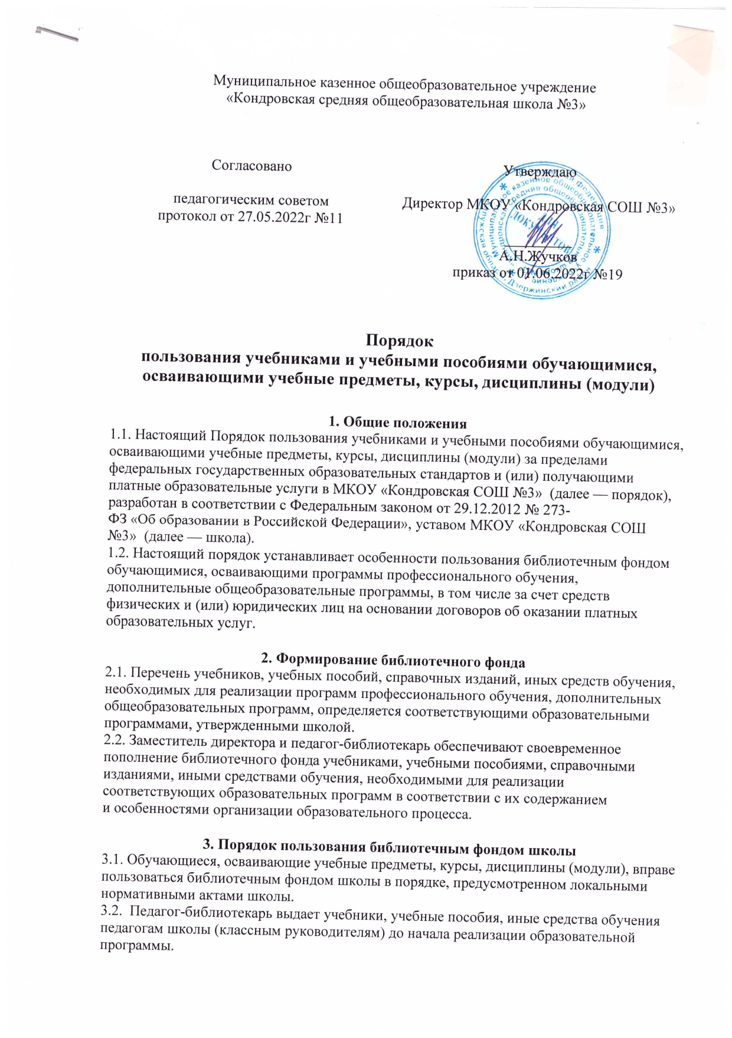Муниципальное казенное общеобразовательное учреждение

3.3. Обучающиеся, зачисленные на обучение по образовательной программе после начала ее реализации, вправе самостоятельно получить необходимые учебники, учебные пособия, иные средства обучения в библиотеке по списку, подготовленному педагогом.

3.4. Учебники, учебные пособия, за исключением рабочих тетрадей, средства обучения выдаются обучающимся на срок изучения учебного предмета, курса, дисциплины.

3.5. При обнаружении в выданных учебниках, учебных пособиях, иных средствах обучения отсутствия страниц, наличия несводимых подписей, грязи обучающийся должен сообщить об этом педагогу-библиотекарю в течение 14 календарных дней с даты выдачи. Такие учебники, учебные пособия, средства обучения подлежат замене. Претензии по качеству учебников, учебных пособий, средств обучения, полученные в более поздний срок, не принимаются.

3.6. Справочные издания выдаются обучающимся при необходимости для пользования дома или в читальном зале библиотеки.

3.7. Обучающиеся обязаны бережно относиться к библиотечному фонду школы. В случае порчи или утери выданных учебников, учебных пособий, справочных изданий, иных средств обучения родители (законные представители) обучающегося обязаны возместить нанесенный ущерб в порядке, предусмотренном законодательством и локальными нормативными актами школы.

3.8. По окончании срока обучения обучающиеся совместно с родителями (законными представителями) подготавливают учебники, учебные пособия, иные средства обучения к сдаче в библиотеку и передают их педагогу либо сдают непосредственно в библиотеку.

3.9. Обучающиеся вправе:

* получать полную информацию о составе библиотечного фонда;
* получать консультацию работников библиотеки в поиске и выборе учебников, учебных пособий, справочных изданий, иных средств обучения;
* работать в читальном зале в порядке и на условиях, предусмотренных локальными нормативными актами школы.

**4. Порядок пользования электронными образовательными и информационными ресурсами, средствами обучения**

4.1. Обучающиеся вправе пользоваться электронными образовательными и информационными ресурсами, в том числе размещенными в федеральных и региональных базах данных, а также средствами обучения, размещенными в электронно-библиотечной системе школы и иных библиотеках, с которыми у школы заключен договор.

4.2. Для допуска к электронно-библиотечной системе школы педагог-библиотекарь   
выдает обучающемуся логин и пароль на время обучения в школе.

4.3. Пользование электронными образовательными и информационными ресурсами, средствами обучения осуществляется в соответствии с правилами пользования электронно-библиотечной системой школы.